******

**Санкт-Петербургский государственный электротехнический университет имени В.И. Ленина**

Студенты очной и очно-заочной форм обучения, специалитета 2-5 курсов, студенты бакалавриата 2-4 курсов *(кроме 4 курса выпускных групп)* IT-специальностей и не IT-специальностей, а также студенты магистратуры 1-2 курса *ФГАОУ ВО «Мурманского арктического университета»* имеют уникальную возможность **БЕСПЛАТНО получить ещё один диплом и освоить новые компетенции** в области информационных технологий благодаря программам профессиональной переподготовки IT-профиля *Санкт-Петербургского государственного электротехнического университета имени В.И. Ленина.*

*До* ***30.08.2024*** *студенты могут определиться с интересующим направлением переподготовки.* ***Начало обучения 01 сентября 2024 г., окончание обучения конец июня 2025 года (в зависимости от выбранной программы.***

Новый совместный проект Министерства науки и высшего образования РФ и Министерства цифрового развития, связи и массовых коммуникаций РФ направлен на создание возможностей для повышения квалификации и получения новой профессии в сфере информационных технологий.

Проект **«Цифровые кафедры»** реализуется в рамках федерального проекта «Развитие кадрового потенциала ИТ-отрасли» национального проекта «Цифровая экономика».

ПРЕИМУЩЕСТВА ПРОГРАММ ЦИФРОВОЙ КАФЕДРЫ

Обучение, в зависимости от программы, длится от 9 до 15 месяцев и осуществляется параллельно с обучением по основной профессиональной образовательной программе. Получить «цифровую» квалификацию в данном проекте можно только один раз. Студенты могут получить новые компетенции в области информационных технологий благодаря программам профессиональной переподготовки IT-профиля, и стать более востребованными на рынке труда как по основному профилю обучения, так и в ИТ-отрасли.

В проекте «Цифровые кафедры» предусмотрено два направления подготовки:

* ***для обучающихся по профильным IT-направлениям***:

[Интеллектуальный анализ больших данных](https://dd.etu.ru/glavnaya/programmy/2024/intellektualnyj-analiz-bolshih-dannyh)

[Машинное и глубокое обучение](https://dd.etu.ru/glavnaya/programmy/2024/osnovy-mashinnogo-i-glubokogo-obucheniya)

[Современные средства систем автоматизированного управления](https://dd.etu.ru/glavnaya/programmy/2024/sovremennye-sredstva-sistem-avtomatizirovannogo-upravleniya)

[Инженер по тестированию](https://dd.etu.ru/glavnaya/programmy/2024/qa-inzhener)

[Введение в Большие данные](https://dd.etu.ru/glavnaya/programmy/2024/bolshie-dannye)

[Спортивное программирование](https://dd.etu.ru/glavnaya/programmy/2024/sportivnoe-programmirovanie)

[Коммуникационные стратегии и продвижение в цифровой среде](https://dd.etu.ru/glavnaya/programmy/2024/kommunikacionnye-strategii-i-prodvizhenie-v-cifrovoj-srede)

[Бизнес и системный анализ](https://dd.etu.ru/glavnaya/programmy/2024/biznes-i-sistemnyj-analiz)

[Принципы построения инфокоммуникационных сетей и разработка блокчейн приложений и смарт-контрактов](https://dd.etu.ru/glavnaya/programmy/2024/principy-postroeniya-infokommunikacionnyh-setej-i-razrabotka-blokchejn-prilozhenij-i-smart-kontraktov)

[Разработка цифровых генеративных моделей](https://dd.etu.ru/glavnaya/programmy/2024/razrabotka-cifrovyh-generativnyh-modelej)

[Разработка цифровых сервисов с использованием LLM](https://dd.etu.ru/glavnaya/programmy/2024/llm)

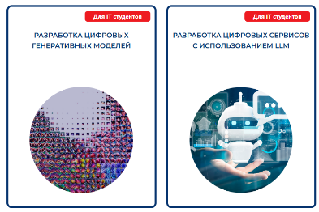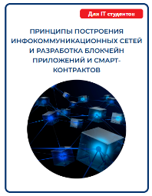

* ***для тех, чья будущая специальность не относится к IT-сфере***:

[Основы тестирования программного обеспечения](https://dd.etu.ru/glavnaya/programmy/2024/osnovy-testirovaniya-programmnogo-obespecheniya-specialist-po-testirovaniyu)

[Интеллектуальные информационные технологии в медицине](https://dd.etu.ru/glavnaya/programmy/2024/intellektualnye-informacionnye-tehnologii-v-medicine)

[Разработчик на Python](https://dd.etu.ru/glavnaya/programmy/2024/razrabotchik-na-python)

[Промптинжиниринг: искусство нейросетевых технологий для профессиональных задач](https://dd.etu.ru/glavnaya/programmy/2024/promptinzhiniring-iskusstvo-nejrosetevyh-tehnologij-dlya-professionalnyh-zadach)

[Обработка и анализ данных](https://dd.etu.ru/glavnaya/programmy/2024/obrabotka-i-analiz-dannyh)

[Анализ требований к программному обеспечению](https://dd.etu.ru/glavnaya/programmy/2024/biznes-analiz1)

[Цифровое проектирование приборов](https://dd.etu.ru/glavnaya/programmy/2024/cifrovoe-proektirovanie-priborov)

[Управление предприятием на основе 1С:ERP](https://dd.etu.ru/glavnaya/programmy/2024/upravlenie-predpriyatiem-na-osnove-1s-erp)

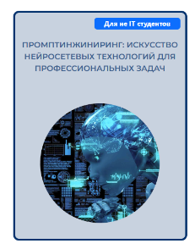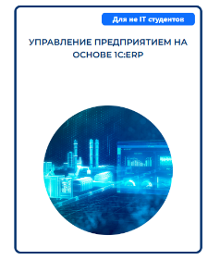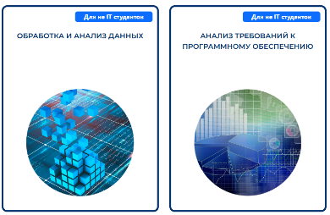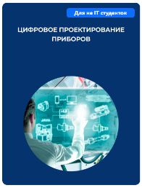

Подробнее познакомиться с каждым направлением можно по ссылке <https://dd.etu.ru/>

Возникшие вопросы Вы сможете задать в Телеграмм <https://t.me/digitaldep_etu>

Для записи на одну из программ переподготовки студентам необходимо отправить куратору от ФГАОУ ВО «Мурманский арктический университет» Аминовой Серафиме Викторовне *(старшему преподавателю кафедры педагогики ФГАОУ ВО «МАУ»)* на адрес электронной почты [aminovаsv@mauniver.ru](mailto:aminovаsv@mauniver.ru) до ***30.08.2024*** информацию по следующей форме:

|  |  |  |  |  |  |  |
| --- | --- | --- | --- | --- | --- | --- |
| № п/п | ФИО студента | Направление, профиль | Курс | Электронная почта | № телефона | Выбранная программа[1] |
|  | Аминова Серафима Викторовна | 44.03.05 Педагогическое образование (с двумя профилями подготовки), направленность (профили) Дошкольное образование. Дополнительное образование (английский язык) | 3 | [aminova.serafima@masu.edu.ru](mailto:aminova.serafima@masu.edu.ru) | +79999999999 *(указан для примера)* | **Разработчик на Python**  Основы тестирования программного обеспечения |

Пожалуйста, подойдите к подаче заявки обдуманно, почитайте информацию о программах на сайте <https://dd.etu.ru/> , позвоните нам 8(812) 346-48-37 или напишите в Телеграмм <https://t.me/digitaldep_etu> мы поможем определиться с выбором.

После издания приказа о зачислении перевестись на другую программу станет **невозможно!!!**

❗️Самое главное

☎️Для успешной регистрации у нас должен быть Ваш **актуальный номер телефона**!

Студентам зачисленным на программу переподготовки необходимо пройти входное тестирование 🚨Входной ассесмент (внешнее тестирование)🚨

Входной ассесмент проводится на платформе Университета Иннополис <https://assessment.unionepro.ru/>

Для входа необходимо будет использовать номер телефона, указанный при регистрации на программу.

Для прохождения 🚨Входного ассесмента 🚨 дополнительно будет выслана информация всем подавшим документы.

Информационные письма будут отправлены всем на почту, указанную при регистрации (заполнении таблицы).

Если по какой-либо причине Вы не получили письмо, напишите нам [digitaldep@etu.ru](mailto:digitaldep@etu.ru)

1. Если студент сомневается в выборе, можно указать несколько программ и выделить жирным ту, что в приоритете.